Uji Kisaran Inang Penyakit Downy Mildew (Pseudoperonospora cubensis) dan Antraknosa (Colletotrichum Sp.) pada Beberapa Tanaman Cucurbitaceae

Host-Range Analysis of Downy Mildew (Pseudoperonospora cubensis) and Anthracnose (Colletotrichum Sp.) on some Cucurbitaceae Plants

Erise Anggraini^{1*)}, A. Muslim¹, Azizah Zuriana², Chandra Irsan¹, Bambang Gunawan¹

¹Jurusan Hama dan Penyakit Tumbuhan, Fakultas Pertanian, Universitas Sriwijaya
Jalan Raya Palembang-Prabumulih, Km 32, Ogan Ilir, Indralaya 30662
²Alumni Program Studi Agroekoteknologi, Fakultas Pertanian, Universitas Sriwijaya
Jalan Raya Palembang-Prabumulih, Km 32, Ogan Ilir, Indralaya 30662
*)Penulis untuk korespondensi: Tel./Faks. +62711580663
Email : eriseanggraini@unsri.ac.id

ABSTRACT
Inhibiting factors of cucumber cultivation is Downy mildew disease that is caused by Pseudoperonospora cubensis and Anthracnose by Colletotrichum sp. The objective of this research was to observe pathogenicity of activity caused by Pseudoperonospora cubensis and Colletotrichum sp. isolated from cucumber towards Cucurbitaceae plants. The research was conducted at greenhouse and Phytopathology Laboratory, Department of Plant Pests and Diseases Faculty of Agriculture, University of Sriwijaya in September to December 2016. This study used Randomized Block Design (RBD), with four types of plants, 2 treatments and 4 replications. The results showed that the incubation period of the plant inoculation Downy mildew by Pseudoperonospora cubensis range between 4.5-5.0 days. Result of broadest spot area was on melon leaf 2.05 cm2 with the chlorophyll content of 0.4928 mg/g and the lowest result was on cucumber leaf 0.90 cm with the chlorophyll content of 0.7628 mg/g. While the results showed that the incubation period of the applied plant pathogen Colletotrichum sp. ranging from 3.0-4.5 days. Result of broadest spot area was on melon leaf 4.00 cm2 with the chlorophyll content of 0.3932 mg/g and the lowest result was on cucumber leaf 2.42 cm2 with the chlorophyll content of 0.7588 mg/g.

Keywords: Anthracnose, Colletotrichum sp., cucumber, Downy mildew, melon, Pseudoperonospora cubensis

ABSTRAK

Faktor penghambat dalam budidaya timun suri yaitu serangan penyakit Downy mildew yang disebabkan oleh Pseudoperonospora cubensis dan Antraknosa oleh Colletotrichum sp. Tujuan penelitian adalah untuk mengamati tingkat patogenesitas patogen Pseudoperonospora cubensis dan Colletotrichum sp. yang di isolasi dari tanaman timun suri terhadap tanaman Cucurbitaceae. Penelitian dilaksanakan di rumah kaca dan Laboratorium Fitopatologi, Jurusan Hama dan Penyakit Tumbuhan Fakultas Pertanian Universitas Sriwijaya pada bulan September sampai dengan Desember 2016. Penelitian ini mengunakan metode Rancangan Acak Kelompok (RAK), dengan 4 jenis tanaman (mentimun, melon, timun suri dan labu kuning), 2 perlakuan jenis penyakit (Downy mildew dan Antraknosa) dan 4 ulangan. Hasil penelitian menunjukkan bahwa masa inkubasi pada tanaman yang diinokulasi Downy mildew penyebab penyakit Pseudoperonospora cubensis berkisar antara 4,5-5,0 hari. Bercak terluas ditemukan di daun daun melon yaitu sebesar 2,05 cm2 dengan kadar klorofil 0,4928 mg/g dan bercak terkecil ditemukan di daun mentimun yaitu sebesar 0,90 cm2 dengan kadar klorofil 0,7628 mg/g. Masa inkubasi pada tanaman yang diinokulasi Antraknosa penyebab penyakit Colletotrichum sp. berkisar antara 3,0-4,5 hari. Bercak terluas ditemukan di daun melon yaitu sebesar 4,00 cm dengan kadar klorofil 0,3932 mg/g dan bercak terkecil ditemukan di daun mentimun yaitu sebesar 2,42 cm dengan kadar klorofil 0,7588 mg/g.

Kata kunci : Antraknosa, Colletotrichum sp., Downy mildew, melon, mentimun, Pseudoperonospora cubensis.

PENDAHULUAN
Tanaman Cucurbitaceae merupakan tanaman suku labu-labuan. Tanaman ini terbagi dalam buah dan sayuran. Tanaman Cucurbitaceae banyak ditemui mulai dari dataran tinggi hingga dataran rendah. Di Sumatera Selatan, khusunya Indralaya, tanaman cucurbitaceae merupakan tanaman yang dibudidayakan oleh petani di setiap musim tanam.
Tanaman cucurbitaceae merupakan tanaman dengan perawatan yang intensif. Tanaman cucrbitaceae tumbuh baik pada lahan kering dan dekat dengan sumber air. Berbagai kendala lain yang menghambat pertumbuhan timun suri adanya serangan hama dan penyakit, hal tersebut dapat menggangu proses pertumbuhan tanaman cucurbitaceae.
Beberapa spesies jamur yang menyerang bagian daun tanaman cucrbitaceae yaitu penyakit layu fusarium oleh Fusarium oxysporum, antraknosa oleh Colletotrichum lagenarium, gummy stem blight oleh Mycosphaerella melonis, embun bulu (downy mildew) oleh Pseudoperonospora cubensis, embun tepung (powdery mildew) oleh Erysiphe cichoracearum, dan bercak daun oleh Alternaria cucumerina (Sikora, 2011).
Penyakit Downy mildew (embun bulu) yang disebabkan oleh patogen P. cubensis dan penyakit Antraknosa yang disebabkan oleh patogen Colletotrichum sp. sering dijumpai pada areal lahan cucrbitaceae di Indralaya. Serangan penyakit Downy mildew yang disebabkan oleh patogen P. cubensis dan penyakit Antraknosa yang disebabkan oleh patogen Colletotrichum sp. dapat menurunkan produksi buah. Hal itu terjadi karena proses fotosintesis pada tanaman terganggu oleh sel-selnya yang mengalami nekrosis akibat terinfeksi oleh jamur tersebut.
Penelitian bertujuan untuk mengamati tingkat patogenesitas dan kisaran inang patogen Pseudoperonospora cubensis penyebab penyakit Downy mildew dan Colletotrichum sp. penyebab penyakit Antraknosa pada beberapa tanaman cucurbitaceae yang sering dibudidayakan di Indralaya.

BAHAN DAN METODE
Penelitian menggunakan Metode Rancangan Acak Kelompok. Perlakuan yang digunakan terdiri dari 4 jenis tanaman dan 2 penyakit Downy mildew dan Antraknosa. Masing-masing perlakuan di ulang sebanyak 4 kali.
A = Mentimun varietas Orion F1
B = Melon dewo F1
C = Timun Suri putih (dari petani)
D = Labu Kuning varietas LA 116
1 = Pseudoperonospora cubensis
2 = Colletotrichum sp.
Isolasi Isolat Downy mildew di Lapangan
Jamur P. cubensis penyebab Penyakit Downy mildew diisolasi dari daun timun suri. Pengambilan isolat daun timun suri di lahan yang banyak terserang penyakit Downy mildew. Pengambilan isolat daun timun suri dilakukan pada pagi hari dibantu dengan kaca pembesar untuk melihat gejala lebih jelas. Gejala yang ada di lapangan disamakan dengan foto gejala yang didapat dari literatur, kemudian mencatat informasi mengenai lahan timun suri dan melakukan pengambilan daun sampel secara acak, dengan melihat gejala Downy mildew yang tampak di lapangan.

Isolasi Isolat Antraknosa di Lapangan
Isolasi isolat jamur Colletotrichum sp. penyebab penyakit Antraknosa diambil dari lahan timun suri. Isolasi isolat daun timun suri diambil di lahan timun suri yang banyak terserang Antraknosa. Pengambilan dilakukan secara acak dengan melihat gejala secara visual.

Persiapan Media Tanam
Tanah yang digunakan diambil dari lahan percobaan Fakultas Pertanian Universitas Sriwijaya. Kemudian tanah diayak untuk memisahkan tanah dari seresah, lalu dimasukkan ke dalam polibag 5 kg, selanjutnya setiap media tanam ditambahkan pupuk kandang sebanyak 250 g sebagai pupuk dasar dan diaduk sampai merata lalu didiamkan selama seminggu dengan keadaan tanah yang digemburkan setiap harinya.

Penyemaian Benih
Benih direndam didalam air selama 12 jam, kemudian benih dikecambahkan pada kain yang telah dibasahkan. Benih yang telah berkecambah dipindahkan ke polibag kecil berukuran 12 x 17 cm yang telah diisi tanah.

Penanaman Bibit
Bibit yang ditanam yaitu bibit yang sudah berumur 7-10 hari. Bibit dipilih yang sehat, dengan tinggi kurang lebih 10 cm, memiliki dua helai daun, bebas dari serangan hama dan penyakit. Pemindahan dilakukan pada pagi hari, yang dipindahkan ke dalam polibag yang berukuran 5 kg, untuk setiap polibag di isi satu tanaman.

Pemeliharaan
Pemeliharaan tanaman dilakukan dengan pengecekan setiap hari seperti penyiraman yang dilakukan pagi dan sore. Pengemburan tanah, penyiangan gulma pada polibag dilakukan secara manual. Melakukan pengendalian hama secara mekanis, dan pemasangan anjaran 2 minggu setelah tanam.
Perbanyakan konidia Pseudoperonospora cubensis
Perbanyakan konidia jamur P. cubensis dilakukan satu hari sebelum inokulasi dengan mengambil langsung daun timun suri yang terserang Downy mildew di lapangan. Daun timun suri yang terdapat jamur P. cubensis penyebab penyakit Downy mildew kemudian diinkubasi sekitar 12 jam di dalam plastik transparan yang telah diletakkan tisu yang telah dibasahkan. Ruangan dilengkapi AC untuk menjaga suhu dan ruangan tetap lembab yang bertujuan untuk merangsang pertumbuhan konidia P. cubensis.

Perbanyakan Isolat Jamur Colletotricum sp.
Jamur Colletotrichum sp. diisolasi dari tanaman timun suri yang terserang Antraknosa. Jamur Colletotrichum sp. yang didapat kemudian dilakukan perbanyakan jaringan di media PDA difco (Potato Dextrose Agar) sampai mendapatkan biakan murni jamur Colletotrichum sp. Biakan tersebut kemudian diinkubasi ± selama 1 minggu sampai miselium memenuhi cawan.
Inokulasi Jamur Pseudoperonospora cubensis
Inokulasi jamur P. cubensis dilakukan dengan memotong bagian daun timun suri yang bergejala Downy mildew menggunakan borgabus berukuran 0,5 cm. Potongan daun timun suri yang bergejala Downy mildew tersebut kemudian diinokulasikan dengan menempelkan langsung bagian potongan daun di atas permukaan daun uji yang sebelumnya didesinfektan dengan alkohol 70% lalu disungkup. Agar potongan daun timun suri yang bergejala Downy mildew tidak lepas, maka ditutup dengan kertas tempel yang berdiameter 1 cm dibagian daun yang ditempeli potongan daun timun suri yang bergejala Downy mildew tersebut (Gambar 1) (Manohara, 2007). Daun yang dipilih yaitu daun muda berumur 15 hari, berwarna hijau, dan bebas dari serangan hama dan penyakit. Inokulasi dilakukan selama 24 jam, setelah itu potongan daun yang bergejala Downy mildew di lepas dan dibuang.

Inokulasi Jamur Colletotrichum sp.
Isolat jamur Colletotrichum sp. dipotong langsung dari biakan media PDA (Potato dextrose agar) menggunakan bor gabus ukuran 0,5 cm. Isolat yang dipakai berumur 7 hari dan biakan jamur Colletotrichum sp di media PDA difco tersebut hanya dipakai dibagian ujung lingkaran cawan petri saja, bertujuan untuk mendapatkan biakan dengan umur dan kondisi biakan yang sama. Inokulasi isolat jamur Colletotrichum sp. dilakukan dengan cara menempelkan potongan isolat yang berdiameter 0,5 cm di atas permukaan daun uji yang sebelumnya didesinfektan dengan alkohol 70% lalu disungkup. Agar potongan isolat tetap pada posisinya, maka direkatkan dengan kertas tempel yang berdiameter 1 cm agar isolat tersebut tidak jatuh (Gambar 2) (Manohara, 2007). Daun yang dipilih yaitu daun muda berumur 15 hari, berwarna hijau, dan bebas dari serangan hama dan penyakit. Inokulasi dilakukan selama 24 jam, setelah itu isolat Colletotrichum sp. di lepas dan dibuang.

Klorofil Daun di Tanaman Uji
Perhitungan kadar klorofil di daun uji dilakukan dengan mengambil bagian daun yang terdapat bercak, kemudian di timbang seberat 0,25 g di neraca analitik. Gerus bagian daun tersebut menggunakan mortal dan tambhkan 1 ml larutan aseton 80% kemudian disaring menggunakan kertas saring untuk diambil air nya, dan di masukkan ke dalam botol balsem yang di bagian atas ditutupi dengan aluminium foil. Simpan di ruangan gelap selama 24 jam dan ukur di hari berikutnya menggunakan alat spektrofotometer.

Peubah yang Diamati
Masa Inkubasi
Masa inkubasi dihitung dengan rata-rata periode hari setelah inokulasi sampai munculnya gejala awal Downy mildew seperti bercak kecil berwarna kuning di atas permukaan daun kemudian berubah warna menjadi kuning kecoklatan dan gejala awal Antraknosa seperti timbulnya bercak dari tulang daun berbentuk bulat yang berdiameter 1 cm bahkan lebih, berwarna coklat sampai hitam seperti terbakar yang terhitung mulai dari hari pertama inokulasi di daun uji.

Menghitung Luas Bercak
Luas bercak dihitung setiap hari selama 10 hari. Pengamatan dilakukan dengan menggambarkan luas bercak menggunakan plastik transparan pada setiap pengamatan, kemudian di scan dan dilanjutkan ke computer, kemudian dihitung menggunakan aplikasi Image J. Serangan luas bercak pada daun uji berdasarkan metode Holliday dan Mowat (1963) yang dimodifikasi sebagai berikut:
- : Tanaman sehat, daun tampak berwarna hijau segar.
- : Bercak terjadi pada daun ≤ 10 %
2.: Bercak daun berkisar antara 10 – 50%
3 : Tanaman mati

Menghitung Kadar Klorofil Daun
Perhitungan kadar klorofil dilakukan pada akhir pengamatan di hari kesepuluh. Perhitungan menggunakan alat spektrofotometer untuk melihat jumlah klorofil daun yang masih tersedia di daun uji.

Analisis Data
Data hasil pengamatan yang diperoleh akan dianalisis dengan metode Analysis of Variance (ANOVA) dan jika hasilnya menunjukkan perbedaan yang nyata, maka dilakukan uji lanjut dengan BNJ 5%.

HASIL
Masa Inkubasi Jamur Pseudoperonospora cubensis Penyebab Penyakit Downy mildew
Hasil penelitian menunjukkan bahwa bercak gejala khas serangan penyakit Downy mildew pada tanaman uji (mentimun, melon, timun suri dan labu kuning) yang di inokulasi jamur P. cubensis muncul pada kisaran hari yang relatif sama (Tabel 1)

Tabel 1. Hari kemunculan gejala bercak Downy mildew oleh jamur Pseudoperonospora cubensis pada tanaman uji
Jenis Tanaman | Masa Inkubasi (hari)
Mentimun (Cucumis sativus) | 4,5
Melon (Cucumis melo var. cantalupensis) | 4,5
Timun suri (Cucumis melo L. var. reticulates) | 4,5
Labu kuning (Cucurbita moschata) | 5,0

Masa Inkubasi Jamur Colletotrichum sp. Penyebab Penyakit Antraknosa
Hasil penelitian menunjukkan bahwa kemunculan gejala bercak khas Antraknosa pada tanaman uji (mentimun, melon, timun suri dan labu kuning) yang diaplikasikan jamur Colletotrichum sp. muncul pada hari yang relatif sama (Tabel 2).

Tabel 2. Hari kemunculan bercak Antraknosa oleh jamur Colletotrichum sp. pada tanaman uji

Jenis Tanaman | Masa Inkubasi (hari)
Mentimun (Cucumis sativus) | 3,0
Melon (Cucumis melo var. cantalupensis) | 3,0
Timun suri (Cucumis melo L. var. reticulates) | 4,5
Labu kuning (Cucurbita moschata) | 3,0

Perkembangan Luas Bercak Pseudoperonospora cubensis Penyebab Penyakit Downy mildew Terhadap Tanaman Uji
Hasil penelitian menunjukkan bahwa patogen P. cubensis penyebab penyakit Downy mildew yang di inokulasi ke daun mentimun, melon, timun suri dan labu kuning menunjukkan pertambahan ukuran karena patogen melakukan invasi ke jaringan di sekitar permukaan daun. Ukuran luas bercak tersebut berbeda-beda antar daun uji (Tabel 3 & Gambar 3).

Tabel 3. Perkembangan luas bercak Downy mildew di daun uji yang disebabkan Pseudoperonospora cubensis

Tanaman Uji | Perkembangan luas bercak Downey mildew
 | Luas (cm²) | Perkembangan bercak/hari (cm) | Kadar Klorofil (mg/g)
Mentimun | 0,70 a | 0,64 | 0,72
Melon | 1,84 b | 1,84 | 0,49
Timun Suri | 1,01 ab | 1,02 | 0,46
Labu Kuning | 0,64 a | 0,80 | 0,34
F hitung | 5,08
P value | 0,01
BNJ 5% | 0,98

Gambar 1. Perkembangan luas bercak Downy mildew yang disebabkan oleh Pseudoperonospora cubensis selama pengamatan

Pada Tabel 3. Hasil analisis sidik ragam menunjukkan berpengaruh nyata inokulasi patogen P. cubensis penyebab penyakit Downy mildew di daun uji. Artinya keempat varietas yang digunakan tersebut berpotensi atau rentan terserang penyakit Downy mildew. Luas bercak di daun mentimun, timun suri dan labu kuning lebih rendah, berbeda nyata dibandingkan luas bercak di daun melon dengan luas bercak sebesar 2,05 cm² dengan kadar klorofil 0,4928 mg/g.
Perkembangan Luas Bercak Colletotrichum sp. Penyebab Penyakit Antraknosa Terhadap Tanaman Uji
Penelitian menunjukkan bahwa patogen Colletotrichum sp. penyebab penyakit Antraknosa yang di inokulasi ke daun mentimun, melon, timun suri dan labu kuning, terjadinya perkembangan luas bercak. Perkembangan tersebut terjadi karena patogen melakukan invasi ke jaringan sekitar dan menghasilkan ukuran bercak yang berbeda-beda (Gambar 4 & Tabel 4).

Tabel 4. Perkembangan luas bercak Antraknosa di daun uji yang disebabkan oleh Colletotrichum sp. selama pengamatan

Tanaman Uji | Perkembangan luas bercak Antraknosa
 | Luas (cm²) | Perkembangan bercak/hari (cm) | Kadar Klorofil (mg/g)
Mentimun | 2.42 | 2.79 | 0.75
Melon | 4.00 | 3.66 | 0.39
Timun Suri | 2.59 | 3.16 | 0.54
Labu Kuning | 2.51 | 2.87 | 0.87
F Hitung | 0.087
P Value | >0.05

Gambar 4. Perkembangan luas bercak yang disebabkan oleh Colletotrichum sp

Pada Tabel 4. Hasil analisis sidik ragam menunjukkan berpengaruh tidak nyata inokulasi patogen Colletotrichum sp. penyebab penyakit Antraknosa di daun uji. Artinya keempat varietas yang digunakan tersebut rentan terserang penyakit Antraknosa disebabkan oleh jamur Colletotrichum sp.. Luas bercak di daun melon lebih tinggi dibandingkan daun uji lainnya yaitu sebesar 4,00 cm² dengan kadar klorofil 0,3932 mg/g, awal kemunculan bercak di daun melon terjadi pada pengamatan hari ke tiga. Hal tersebut diduga karena waktu tanam tanaman melon yang paling ideal adalah saat musim kemarau.

PEMBAHASAN
P. cubensis penyebab penyakit Downy mildew tidak mempengaruhi masa inkubasi di tanaman uji. Saat pengamatan kondisi rumah kaca bersuhu 27,9ºC dan kelembaban 77%. Di daun mentimun, melon dan timun suri kemunculan bercak terjadi di hari yang sama yaitu 4,5 hari setelah aplikasi sedangkan di daun labu kuning bercak Downy mildew muncul 5,0 hari setelah aplikasi. Menurut Collucci dan Holmes (2010), gejala penyakit Downy mildew muncul berkisar antara 3-12 hari setelah inokulasi tergantung pada suhu, kelembaban dan banyaknya jumlah inokulum, jika suhu ≥ 35ºC tidak menguntungkan bagi perkembangan penyakit. Namun, jika suhu pada malam hari dingin perkembangan penyakit dapat berlanjut.
Pada Tabel 4.2. dapat dilihat bahwa jenis tanaman uji yang di inokulasi jamur Colletotrichum sp. penyebab penyakit Antraknosa kemunculan gejala pertama di daun mentimun, melon dan labu kuning yaitu 3,0 hari setelah inokulasi sedangkan di daun timun suri kemunculan gejala Antraknosa yaitu 4,5 hari setelah inokulasi. Menurut Palenchar et al.,(2009), pertumbuhan jamur Colletotrichum lagenarium paling baik pada suhu berkisar antara 22-27ºC dengan kelembaban relatif 100%, kemunculan gejala penyakit sekitar 4 hari setelah inokulasi.
Hasil pengamatan menunjukkan bahwa gejala yang muncul di daun uji, memiliki kesamaan dengan gejala penyakit Downy mildew di lapangan. Bercirikan seperti munculnya bercak kecil berwarna kuning di atas permukaan daun kemudian berubah warna menjadi kuning kecoklatan dan akan meluas ke pinggir mengikuti arah tulang daun. Bercak tersebut tumbuh secara terpisah-pisah dalam satu daun, mengalami kematian jaringan atau nekrosis. Dalam perkembangannya bercak dapat meluas dan saling menyatu (Gambar 5). Menurut Ferrin (2008), gejala serangan Downy mildew adanya bintik kecil berwarna kuning pada permukaan daun yang lebih tua, namun gejala yang sama juga terjadi pada daun muda. Pada tanaman cucurbitaceae lainnya bercak cenderung tumbuh tidak beratur, sedangkan pada mentimun bercak tampak terlihat jelas karena dibatasi oleh urat-urat daun (Gambar 6). Penyakit Downy mildew disebabkan oleh jamur P. cubensis. Jamur tersebut berbentuk bulat telur, berwarna coklat, mempunyai miselium tidak bersekat, miliki alat penghisap kecil dan membentuk kelompok. Menurut Colucci dan Holmes (2010), sporangium P. cubensis berukuran berkisar antara 20-40x14-25 mm, sporangia berbentuk seperti buah lemon, mempunyai papil pada ujungnya, sporangia berkecambah dengan membentuk zoospora berbulu cambuk dua.
Hasil pengamatan menunjukkan bahwa gejala yang muncul di daun uji, memiliki kesamaan dengan gejala penyakit Antraknosa di lapangan. Bercirikan seperti timbulnya bercak dari tulang daun berbentuk bulat yang berdiameter 1 cm bahkan lebih, berwarna coklat sampai hitam seperti terbakar, bercak meluas, beberapa bercak dapat menyatu kemudian mengering dan menyebabkan matinya seluruh daun (Gambar 7). Menurut Palenchar et al.,(2009) gejala awal dapat dilihat dengan melihat vena yang dibatasi oleh tulang daun, bercak berbentuk bulat nekrotik, daun yang masih berkembang menjadi tidak rata dan beberapa bercak dapat bersatu menyebabkan matinya seluruh daun. Penyakit Antraknosa disebabkan oleh jamur Colletotrichum lagenarium. Jamur ini berbentuk jorong memanjang, tidak berwarna, bersel satu dan memiliki sekat (Gambar 9). Semangun (2000), konidiumnya tidak berwarna, bersel 1, jorong memanjang, terbentuk pada ujung konidiofor. Pada saat berkecambah konidium yang bersel 1 tadi membentuk sekat. Pembuluh kecambah membentuk apresorium sebelum mengadakan infeksi. Diantara konidiofor biasanya terdapat rambut-rambut (seta) yang kaku dan berwarna cokelat tua.
Varietas melon dewo F1 kurang cocok ditanam saat musim penghujan walaupun varietas ini toleran terhadap serangan penyakit Downy mildew, namun serangan masih dapat terjadi akibat kondisi lingkungan yang mendukung. Daun melon pun memiliki lima hingga tujuh lekuk dangkal, membuat jamur P. cubensis berkembang mengikuti arah tulang daun sehingga perkembangan bercak Downy mildew di daun melon lebih luas dibandingkan luas bercak di tanaman uji lainnya. Menurut Muin (1986) menyatakan bahwa intensitas serangan P. cubensis di tanaman melon pada kemarau relatif tidak berbeda dengan musim hujan. Hal ini karena pada pagi hari daun selalu basah oleh embun, walaupun pada musim kemarau. Pada keadaan ini penyakit embun bulu dapat berkembang dengan cepat. Menurut Sujkowski et al.,(2000) hujan dapat membantu melepaskan dan menyebarkan sporangia dan zoospora dari bagian tanaman sakit. Keadaan tersebut mengakibatkan peningkatan intensitas serangan bercak daun dengan rata-rata 1,84 cm lebih besar dibandingan rarata di daun uji lainnya.
Perkembangan penyakit dipengaruhi oleh tersedianya air hujan, embun dan kabut untuk sporulasi. Luas bercak penyakit dapat mempengaruhi kadar klorofil daun karena semakin luas ukuran bercak maka semakin rendah tingkat kadar klorofil tersebut. Hal ini dapat menggangu kinerja pada daun. Menurut Song (2011), penurunan kandungan klorofil pada saat tanaman kekurangan air berkaitan dengan akitivitas perangkat fotosintesis dan menurunkan laju fotosintesis tanaman. Perkembangan luas di daun mentimun sebesar 0,90 cm² dengan kadar klorofil 0,7628 mg/g. Hal tersebut diduga karena varietas mentimun orion F1 merupakan bibit unggul dan tahan penyakit Downy mildew. Walau termasuk dalam varietas unggul, seranggan penyakit Downy mildew di daun mentimun orion F1 tetap dapat tumbuh di dukung oleh kondisi biotik dan abiotik.
Di daun labu kuning bercak tumbuh sebesar 1,04 cm² dengan kadar klorofil 0,3444 mg/g. Hal ini diduga karena benih labu kuning varietas LA 116 yang digunakan rentan terhadap serangan penyakit Downy mildew, namun serangan tidak sebesar di daun melon karena permukaan daun kabu kuning kasar dengan bulu-bulu halus yang tajam sehingga pertumbuhan patogen terhambat. Kadar klorofil pada daun labu kuning lebih kecil daripada yang lain dikarenakan sampel daun yang diambil sudah rusak terlalu lama terpapar sinar matahari, sehingga dapat mempengaruhi tingkat kadar klorofil daun. Menurut Mahmuddin (2009), cekaman lingkungan dapat berupa faktor abiotik dan faktor biotik. Faktor abiotik dapat berupa cahaya, air, suhu, dan zat hara dalam tanah, sedangkan yang termasuk faktor biotik ialah herbivora, parasit atau patogen, dan predator. Di daun timun suri luas bercak tumbuh sebesar 0,94 cm² dengan kadar klorofil 0,4664 mg/g. Hal ini diduga karena benih timun suri putih yang di dapat dari petani merupakan benih buatan sendiri yang tidak di ketahui kualitas dari benih tersebut.
Varietas melon dewo F1 kurang cocok ditanam saat musim penghujan, walaupun varietas ini toleran terhadap serangan penyakit Antraknosa yang disebabkan patogen Colletotrichum sp, namun serangan masih dapat terjadi jika kondisi lingkungan lembab. Menurut Wills et al., (1998) keberhasilan patogen dalam menginfeksi jaringan tanaman yang dipengaruhi oleh adanya kecepatan perkembangan infeksi, suhu dan kelembaban. Menurut Rompas (2001), suhu optimum untuk pertumbuhan jamur Antraknosa berkisar antara 24-30⁰C dengan kelembaban relatif berkisar antara 80- 92%. Pada pengamatan suhu dan kelembaban rumah kaca berkisar antara 26- 30,6ºC dan temperatur 60-85%. Perkembangan luas terkecil terjadi di daun mentimun yaitu sebesar 2,42 cm² dengan kadar klorofil 0,7588 mg/g. Hal tersebut terjadi karena varietas mentimun orion F1 merupakan bibit unggul dan tahan penyakit Antraknosa. Walau termasuk dalam varietas unggul, seranggan penyakit Antraknosa di daun mentimun orion F1 tetap dapat tumbuh di dukung oleh kondisi biotik dan abiotik. Perkembangan penyakit di daun mentimun tidak menimbulkan ukuran bercak yang besar sehingga kadar klorofil daun tidak rusak dan tidak menggangu kinerja daun secara berlebihan.
Di daun timun suri luas bercak tumbuh sebesar 2,59 cm² dengan kadar klorofil 0,5428 mg/g. Hal ini diduga karena benih timun suri putih yang di dapat dari petani tersebut merupakan benih buatan sendiri yang tidak diketahui kualitas dari benih tersebut.Di daun labu kuning bercak tumbuh sebesar 2,51 cm² dengan kadar klorofil 0,8776 mg/g. Hal ini diduga karena benih labu kuning varietas LA 116 yang digunakan rentan terhadap serangan penyakit Antraknosa, namun seranggan tidak sebesar di daun melon karena permukaan daun kabu kuning kasar dengan bulu-bulu halus yang tajam sehingga pertumbuhan patogen terhambat.
KESIMPULAN
- Patogen Pseudoperonospora cubensis dan Colletotrichum sp. yang diambil dari daun timun suri dapat menyebabkan penyakit Downy mildew dan Antraknosa pada tanaman uji.
- Tanaman uji yang rentan terhadap patogen P. cubensis adalah tanaman melon sedangkan tanaman uji lainnya tergolong toleran terhadap serangan patogen P. cubensis.
- Seluruh tanaman uji yang diaplikasikan patogen Colletotrichum sp. rentan terhadap serangan Antraknosa dengan luas bercak 2,42-4,00 cm².

UCAPAN TERIMA KASIH
Penelitian ini dibiayai dari Anggaran DIPA Universitas Sriwijaya Nomor 042.01.2.400953/2016 tanggal 7 Desember 2015 Sesuai dengan Surat Perjanjian Penugasan Pelaksanaan Penelitian Sains, Teknologi dan Seni Universitas Sriwijaya Nomor 591/UN9.3.1/LT/2016, Tanggal 22 April 2016, diketuai oleh Erise Anggraini.

DAFTAR PUSTAKA
Colucci, JS. and Holmes, GJ. (2010) ‘Downy mildew of cucurbits’. The Plant Health Instructor. DOI: 10.1094/PHI-I-2010-0825-01
Ferrin, DM. (2008) ‘Downy mildew of cucurbits’. Extension Plant Pathologist, Horticulture. Department of Plant Pathology and Crop Physiology. US.
Holliday P. and Mowat WP. (1963) ‘Foot rot of Piper Nigrum L. (Phytoph-thora palmivora)’. Phytopathological paper No. 5. Commonwealth. Mycological Institute : 70 p.
Mahmuddin. (2009) ‘Cekaman pada Makhluk Hidup’. http://mahmuddin.wordpress.com/2009/10/16. Diakses tanggal 11 Februari 2017.
Manohara, D. (2007) ‘Bercak Daun Phytopthora sebagai Sumber Inokulum Penyakit Busuk Pangkal Batang Lada (Piper Nigrum L.)’. Balai Penelitian Tanaman Obat dan Aromatik. Bul. Littro. Vol. XVIII No. 2, 2007, 177 – 187.
Muin, AA. (1986) ‘Pengamatan Penyakit Embun Bulu dan Layu Fusarium pada Tanaman Melon (Cucucmis melo L) pada Musim Kemarau dan Musim Hujan di daerah Bogor dan Sukabumi’. HPT. Fakultas Pertanian IPB. Bogor.
Palenchar, J., Danielle DT., Lawrence ED. Amanda J., Gevens. and Gary EV. (2009) ‘Cucumber Antracnose in Florida. U.S. Department of Agriculture’, UF/IFAS Extension Service, University of Florida.
Sikora, JE. 2011. Common Disease Of Cucurbits. Plant Pathology. Aubrun University.
Song, NA & Banyo Y. (2011) ‘Konsentrasi Klorofil Daun Sebagai Indikator Kekurangan Air Pada Tanaman’. FMIPA. Universitas SamRatulangi Manado. Manado.
Sujkowski, LS., GR. Parra., ML. Gumpertz, & JB. Ristaino, (2000) ‘Temporal dynamics of Phytophthora blight on bell pepper in relation to mechanisms of dispersal of primary inoculum of Phytophthora capsici in soil’. Phytopathology 90 : 148 – 156.

DAFTAR GAMBAR

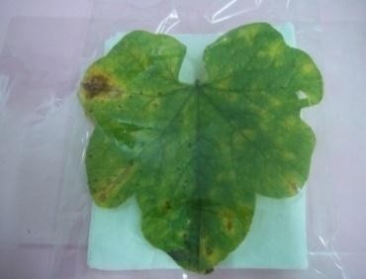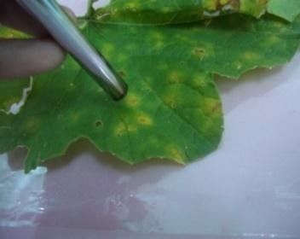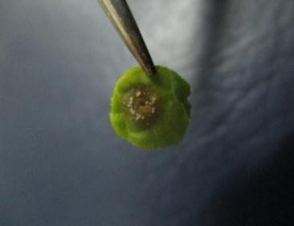
a
b
c
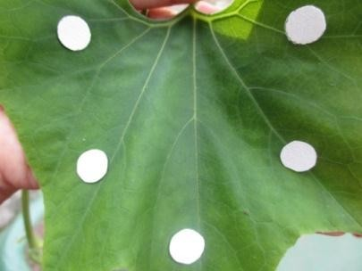
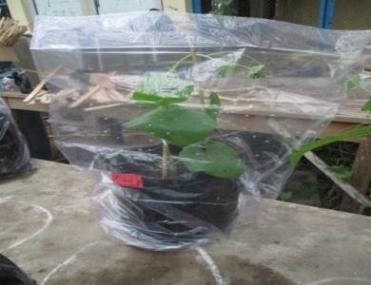
d
e
Gambar 1. Daun timun suri yang bergejala Downy mildew (a), pemotongan daun timun suri yang bergejala Downy mildew menggunakan borgabus (b), potongan daun Downy mildew (c), inokulasi potongan daun timun suri yang bergejala Downy mildew ke tanaman uji yang di tutup kertas tempel (d) dan penyungkupan tanaman uji (e).

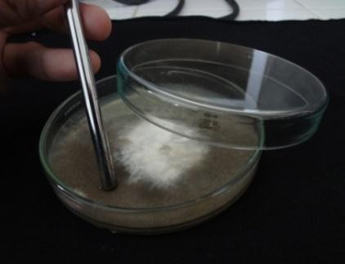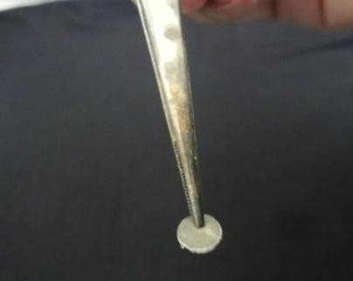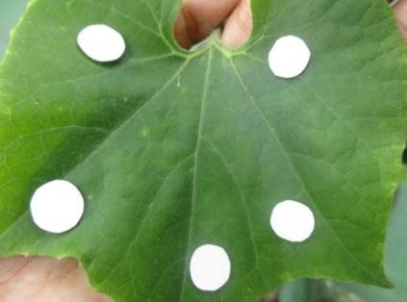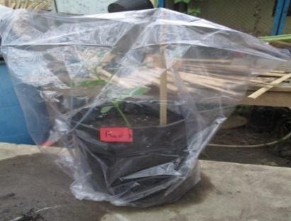
a
b
c
d

Gambar 2. Isolat Colletotrichum sp. pada media PDA (a), pemotongan isolat Colletotrichum sp. menggunakan bor gabus (b), inokulasi isolat Colletotrichum sp. ke tanaman uji yang di tutup kertas tempel (c) dan penyungkupan tanaman uji (d)

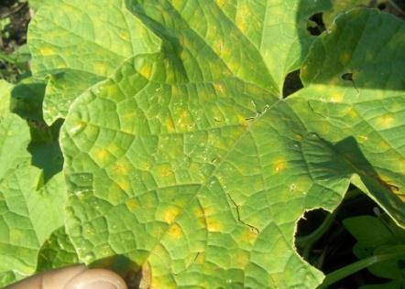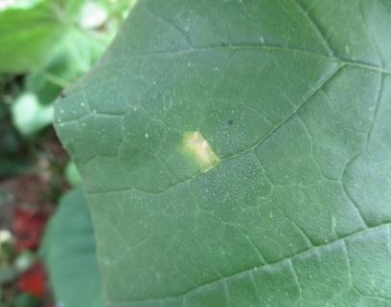
a
b

Gambar 5. Gejala Downy mildew di lapangan (a) dan gejala Downy mildew di daun uji (b)
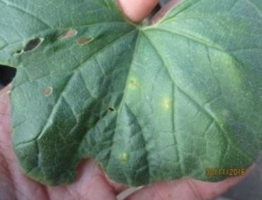
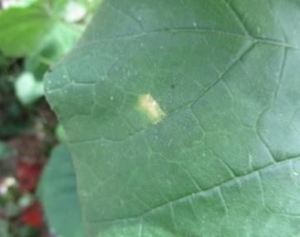
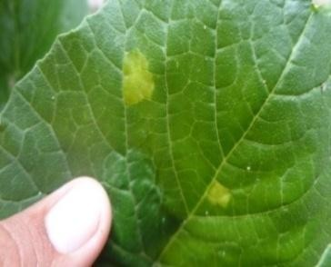
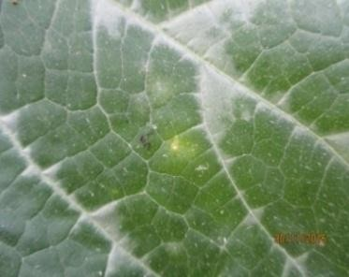
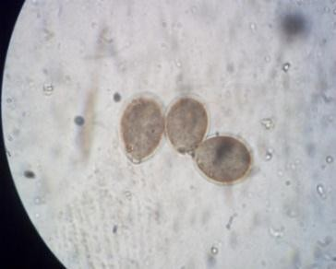
a
b
c
d
e
Gambar 6. Gejala Downy mildew pada daun mentimun (a), di daun melon (b), di daun timun suri (c) di daun labu kuing (d) dan konidia Pseudoperonospora cubensis (e)
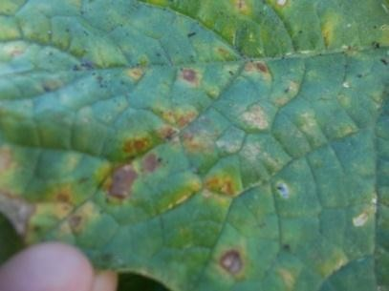
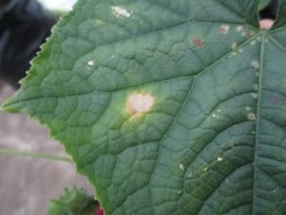
a
b

Gambar 7. Gejala Antraknosa di lapangan (a) dan gejala Antraknosa di daun uji (b).

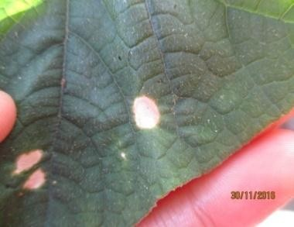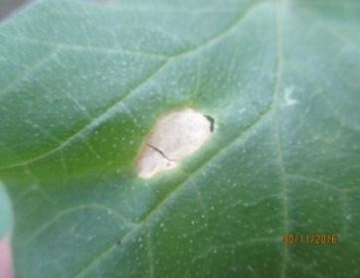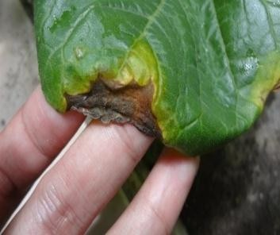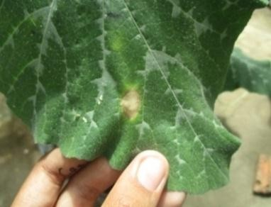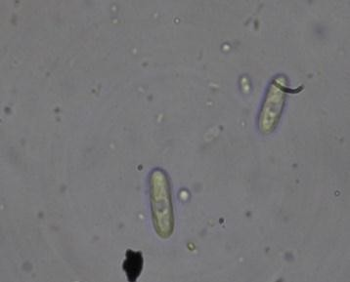
a
b
c
d
e
Gambar 9. Gejala Antraknosa di daun mentimun (a), di daun melon (b), di daun timun suri (c), di daun labu kuning (d) dan konidia Colletotrichum sp. (e)

